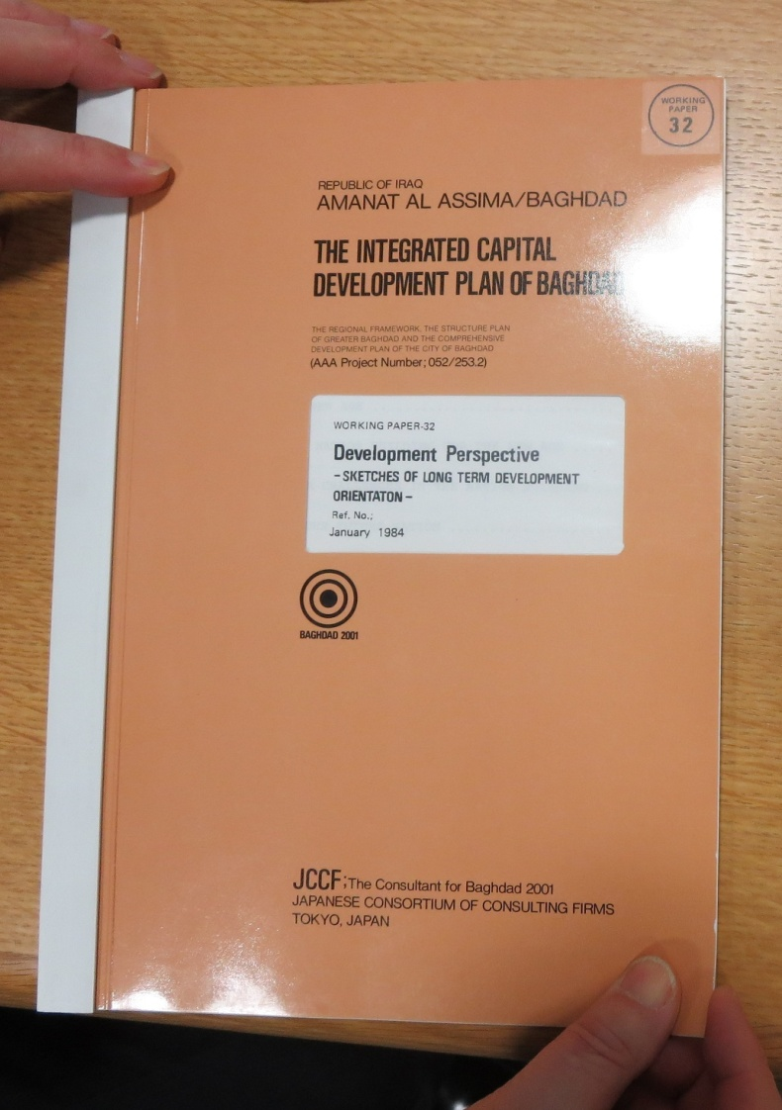
“The Integrated Capital Development Plan of Baghdad by JCCF”
1980年から1986年まで、Baghdad2001という国家計画策定にJDI日本開発政策研究所の小林正一社長が副総括として顧問の田村明氏と共に係わった。
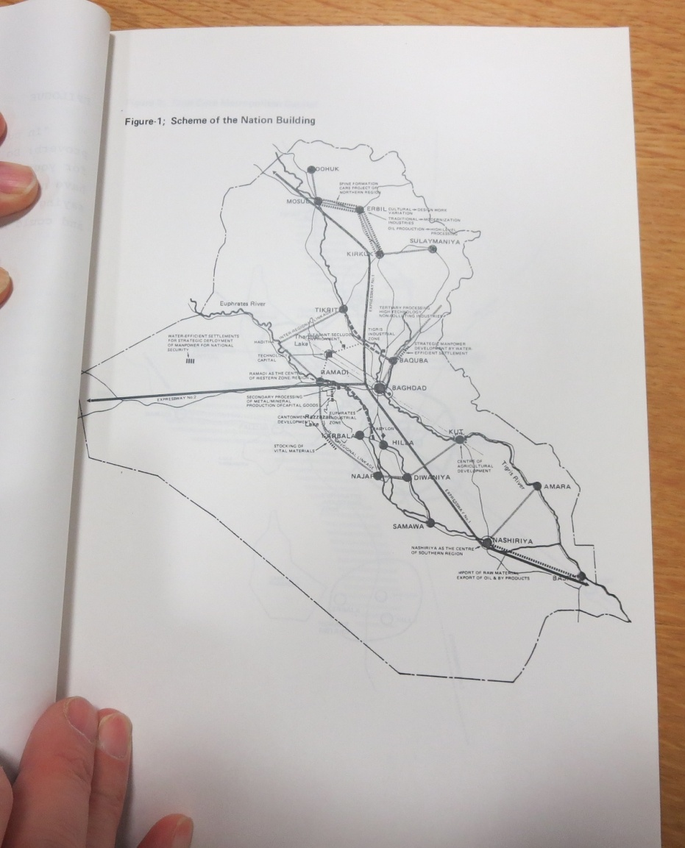
イラク全土の開発計画図
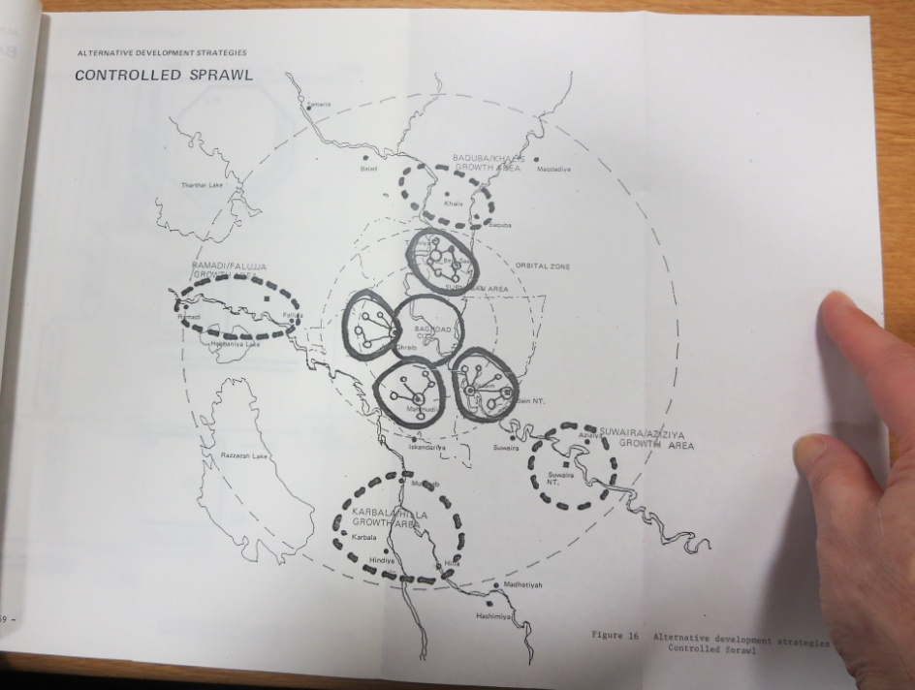
バグダッド市のスプロールコントロール

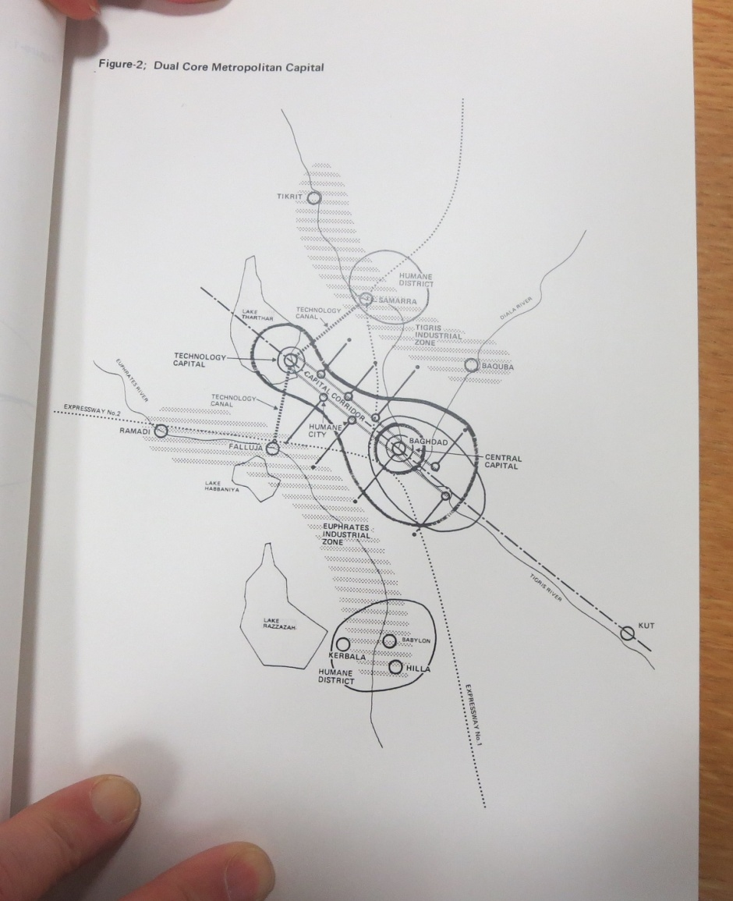
バグダッド市の開発計画概念図
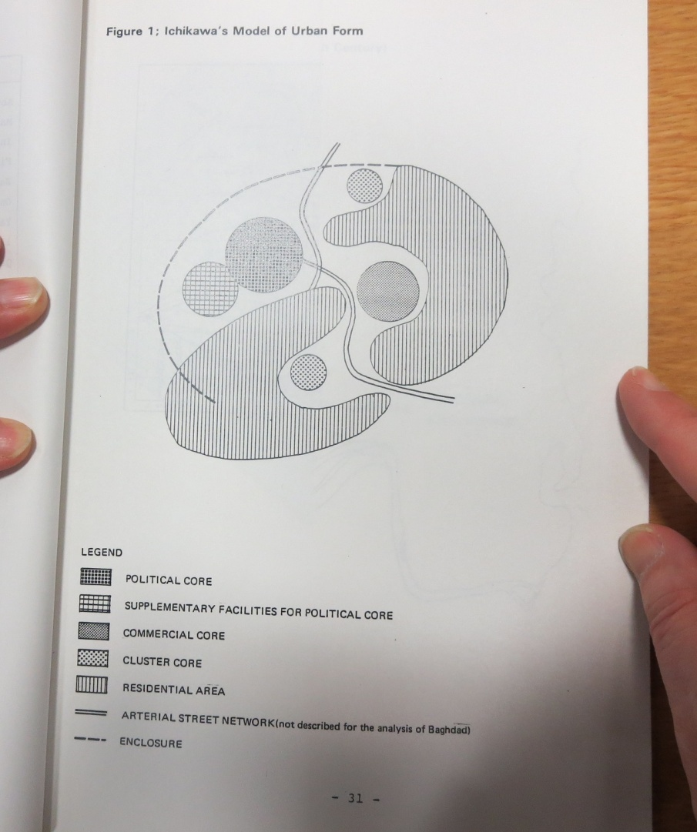
バグダッド市の地区別開発概念図

質問事項
- なぜバグダッド市の都市計画づくりが横浜市に依頼されたのか。誰が誰に依頼したか。
- なぜ横浜市なのか、イラク政府は地方自治体横浜市に何を期待したのか。
- イラク政府は田村明顧問による日本コンサルタント集合体の活動に満足したのか。
- そもそも、田村明顧問はどこまで関ったのか。
- この計画成果は、その後どのように繋がっていくのか。
